目录结构：

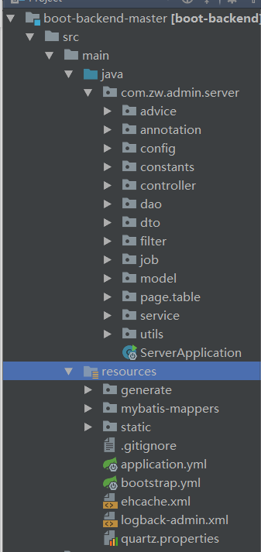

参考模板：gitee**[小威架构](https://gitee.com/zhang.w" \o "小威架构) / [boot-backend](https://gitee.com/zhang.w/boot-backend" \o "boot-backend" \t "https://gitee.com/zhang.w/)**